谈到小米，自然躲不过雷军。大三靠编程收入百万，在金山逆流而上与微软搏斗，创办小米顺势而为成为站在台风口的猪，在25年回头看，雷军自己某种意义上已经蜕变为风口本身：在民营企业家座谈会发言，在两会期间频频冲上热搜，就连两会和他同台出席的海尔董事局主席周云杰和海尔集团，也获得了连带的高曝光和高流量。

雷军很卷，两年修完大学课程，创业更是加班狂，他不仅自己卷，进入哪个行业，哪个行业的友商就要被迫卷。他没有被扣上“中年油腻”“老登”等标签，反而在年轻群体中的口碑很好。确实，雷军的公众形象，与许多企业家不同。高频的微笑，谦逊的举止，没有绯闻和丑闻，他常常和网友亲切互动，被恶搞了也报之一笑。反倒是和雷军对赌10亿的董明珠，因为一系列在网络上的骚操作，成为了“爹味”的代言人。

在知乎上，有一个热门的问题：“为什么雷军身上没有酒色财气？”就很好的印证了这一点[1]。

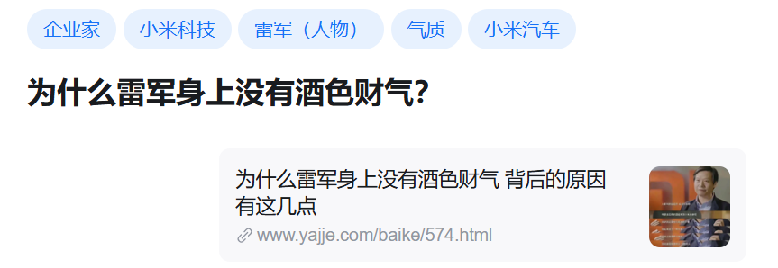

不过，在谦逊温雅的外表下，雷军胃口一直很大。从大学时代就想创建一家世界级的伟大公司，他公开说过 “屌爆了”“友商是傻x”“乔布斯会死，我们有机会”，直播时对网友情绪、传播效果的把控，也说明他内在的 “精明” 和 “强势”。

但雷军身上还有一些特质，当绝大多数企业信奉利润至上时，小米却公开承诺 “硬件综合净利率永远不超过 5%”。小米手机发布十周年时，他豪掷 3.7 亿，向 18.46 万首批用户，每人赠送 1999 元红包，感激当年陪他一起出发的人。武汉大学 130 周年校庆时，他捐赠了 13 亿，打破了全国高校校友个人现金捐赠的纪录。

由此，他获得了企业家少有的，一种虽强势而不受反感的舆论豁免权，也许这一切只源于，他的一切商业手段都是阳谋，襟怀磊落，直来直去，所以总能赢得朴素的掌声[2]。

2018 年 5 月 3 日，即将上市的小米公司，向香港证券交易所递交了招股说明书，招股说明书中雷军的公开信传遍了全网，结尾的一段话格外动情：感谢您关注小米，和我们并肩投身于创造商业效率新典范，用科技改善人类生活的壮丽事业。‍许商业以敦厚，许科技以温暖，许大众以幸福，我们的征途是星辰大海，现在才刚刚走出了第一步，我们已经改变了几亿人的生活，未来我们将成为全球几十亿人生活中的一部分[3]。

参考资料

[1] “(2 封私信) 为什么雷军身上没有酒色财气？ - 知乎.” Accessed: Mar. 12, 2025. [Online]. Available: https://www.zhihu.com/question/653040804

[2] 大象放映室, “‘四十岁觉得自己一事无成，所以创办了小米’【奔流·雷军】P2_哔哩哔哩_bilibili.” Accessed: Mar. 12, 2025. [Online]. Available: https://www.bilibili.com/video/BV1btsYeFEZp/

[3] 新浪财经, “雷军公开信:小米征途是星辰大海 建设全球化开放生态.” Accessed: Mar. 12, 2025. [Online]. Available: http://finance.sina.com.cn/stock/s/2018-05-03/doc-ifzfkmth7969071.shtml